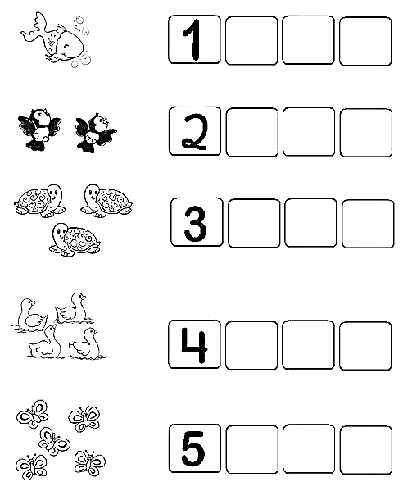
Escreva o numeral correspondente a cada animalzinho:

